反反复复急急急急急急急急急急急急急急急 】*9、个店铺你88有有有有有有有有有有有有有有有有有有有 看有 有一个鬼鬼鬼鬼鬼鬼鬼鬼鬼鬼鬼鬼鬼鬼鬼鬼 8
招生简章
企业家经营管理必修课

企业管理实战研修班

QIYEJIAJING YING GUANLIBIXIUKE

新商界简介 — 新起点，新视野，新格局
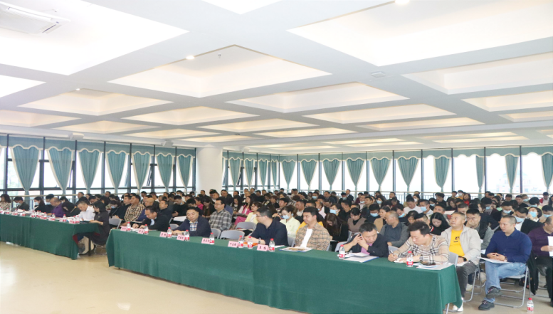
新商界高端商学(简称：新商界)是一家与全国管理教育联合会共同研发工商管理课程体系的培训机构，致力于与全国各大知名高校合作开办高端商学教育课程，于2009年进入重庆企业管理培训领域，累计开办总裁班近50期，为4000余名企业家、高管学员提供了工商管理核心课程的系统性学习平台；开办高级工商管理研修班、企业管理实战研修班、国学智慧与经营哲学研修班、资本运营金融班、MTP管理才能训练班、营销特训营、财税特训营、企业定制化内训等专题培训班，为企业中高层管理人才提供专业、科学、落地的专题课程。经过14年的沉淀与发展，不仅与全国众多知名高校共同完善了企业培训课程体系，满足企业不同层次管理人才的学习需求；也搭建了一个企业互通信息、智慧共享的学习交流平台。

项目优势 — 全新升级，深化服务，再次超越价值
■ 师资优势 —— 汇集北大、人大、清华、复旦等各个领域的专家教授学者，实战派专家教授授课，博 众家之长是我们建立品牌的基本要素。
■ 课程优势 —— 前沿理念的不断更新，保持竞争实力，跟进时代，把握政策变化的系列课程将帮助学
员全面提高综合驾驭能力、企业家精神和人文修养。
■ 人脉优势 —— 4000+重庆企业家同学、同学会、企业家年会、交流会、商务考察、企业互动等多形 式让同学深入了解学员企业。
■ 教学优势 —— 建立授课效果考评机制 ，师生互动，学员为教授授课质量评分，实现师资优胜劣汰，
使品牌不断优化和延伸。
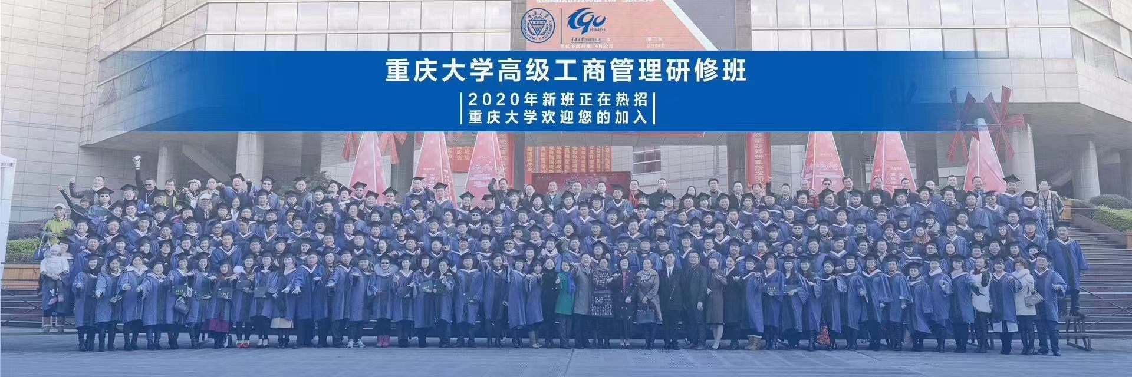

课程体系 — 系统学习、全面提升

课程以正心、取势、 明道、优术为教学目标，整合梳理经典工商管理体系课程， 涵盖“班级打造与管理实践”“顶层设计与企业战略”“营销系统与品牌战略”“人力资源系统与保障”“管理优化与组织变革”“财务思维与风险管理”六大板块，融汇当前国内外政治经济大势、金融市场、文化缔造和个人修养等，汲取中西文化精髓，全面提升管理者的战略高度、经营宽度、管理深度、执行强度以及文化内涵，所有课程均强调实用性和可操作性。

模 块 | 课 程 设 计 | 课 题
核心课程 | 班级打造与熔炼 | 《开学典礼》 +《拓展训练与管理实践》
 | 顶层设计与企业战略 | 《商业模式运营与创新》
 |  | 《企业文化与顶层设计》
 |  | 《股权设计与法律风险防范》
 | 营销系统与品牌战略 | 《整合营销的规划与实施》
 | 人力资源系统与保障 | 《战略性人力资源管理》
 | 管理优化与组织变革 | 《高绩效团队建设与管理》
 |  | 《企业精益化管理》
 | 财务思维与风险管理 | 《公司税务筹划》
 |  | 《经营性财务管理》
选修课程 | 《顶层设计与企业文化》 | 《商务沟通与谈判》 | 《资本运营与风险管理》
 | 《国学智慧与企业管理》 | 《领导力的开发与修炼》 | ……
高管论坛 | 《财税政策前瞻》 | 《中小企业战略布局》 | 《宏观经济发展投资方向》
 | 《中国企业发展新机遇》 | 《品牌核心价值构建》 | 《国际经济关系新变化》
专题沙龙 | 社保入税、法律风险、劳务用工、合同签订、 品牌定位 … …

辅修课程
企业互访 | 交流实践： 不定期进行国内标杆企业、校友企业参访。组织企业高管与学员对话交流，学习借鉴创新管理经验。
新商界高管论坛 | 互动学习： 不定期邀请专家学者、权威人士以及企业家学员就“互联网+”“创新创业”“工业 4.0”“一带一路” 等热点话题进行互动学习。
创业项目投资 | 产融结合： 整合资本方、项目方与专业人士带领学员对创业项目 ( 或学员项目 ) 进行商业模式甄别、价值评估与投资谈判。
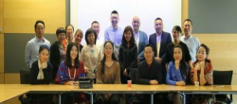  创新游学项目 | 导师游学： 世界五百强企业及热点政策落地城市游学，商界名流高端对话，专家教授全程陪同。

教学安排 — 多层次全方位，全新升级

学 制： 一年，10门核心课程，2门公共课，每月集中2天(周六、周日) 上课，不脱产学习。
教 室： 重庆师范大学校内（沙坪坝校区）。

核心课程 ＋ 案例援引 ＋ 互动讨论 ＋ 学术论坛 ＋ 联谊活动 ＋ 实地考察

师资力量 — 汇全国名师，融商业智慧

【拒绝传统学院式培训，选聘全国实战派专家授课】
14年办学拥有全国领先优质教育资源。 师资选聘于全国商学院教授学者、行业权威专家，以及企业领军 人物，100%具有一线实操经验， 汇集北大，人大，清华，复旦等各个领域的专家教授学者。
教 师 简 介
王新宇 | 顶级面试专家，清华大学EMBA硕士，美国管理技术大学（UMT）项目管理专业硕士，国家高级人力资源师。
喻景忠 | 中南财经政法大学副教授，中国税法立法及修订专家，最高检司法会计顾问。担任多家上市公司独立董事。
翟新兵 | 著名实战派管理专家，清华大学， 山东大学等十余所高校EMBA研修班主讲专家。
秦 毅 | 著名市场营销专家，北京大学光华管理学院营销管理专项MBA，清华大学继续教育学院营销管理专项顾问，上海交通大学安泰管理学院培训中心营销管理专题教授。
刘东明 | 中国人民大学商学院教学杰出教授，硕士生导师，著名财务管理专家，EMBA、MPACC、MV主讲教授。多家国内公司独立董事和财务管理顾问。
刘 创 | 上海交通大学中国企业发展研究院高级研究员 ，上海交通大学中国上市公司研究所所长。
翟万宝 | 管理学博士，清华大学、北京大学特聘教授，中国对外经济贸易大学特约研究员。
韩 超 | 管理学博士，实战派管理专家，大连理工大学、东北大学、东北财经大学等国内多所商学院管理培训课程特聘教授。
宋俊生 | 北京市安博律师事务所执行主任，中国法学会培训中心特聘教授；人民大学、浙江大学、上海交大等十余所高校总裁班特聘讲师。
陶永进 | 中国精细化管理研究会、秘书长北京大学精细化管理研究中心、研究员清华大学能 源规划与管理训练中心、特聘教授光裕国际咨询、首席讲师顶固企业研究所、所长
丁远峙 | 美国林肯大学客座教授，CCTV赢在中国特邀嘉宾，中山大学MBA管理学院特聘教授，北京时代光华特聘讲师。中国顶尖的人际关系学讲师和企业文化实务方面的讲师。

高峰论坛大咖
魏 杰 | 著名经济学家，清华大学经济管理学院教授、博士生导师。兼任全国十三个省市的经济顾问，十五家企业经济顾问，中国国有资产管理学会等5家学会的副会长。
李 平 | 中国人名大学商学院原副院长，教授，博士生导师，兼任中国工业经济学会常务理事长，中国生产力学会常务理事。
贾 康 | 现任全国政协委员、政协经济委员会委员，中国国际经济交流中心、中国税务学会、中国城市金融学会和中国改革研究会常务理事
金灿荣 | 现为中国人民大学国际关系学院副院长，中国人民大学中国对外战略研究中心主任、国际能源战略研究中心学术委员会主任、美国研究中心副主任。
杜文龙 | 大校军衔，现任中国军事文化研究会网络研究中心主任，新华网军事板块首席顾问，上海市军民融合发展研究会首席专家。
余明阳 | 上海交通大学品牌研究所所长，原上海交大安泰经济与管理学院党委书记，教授、 博士生导师。

学习掠影 — 终生学习的平台，事业成功的伙伴
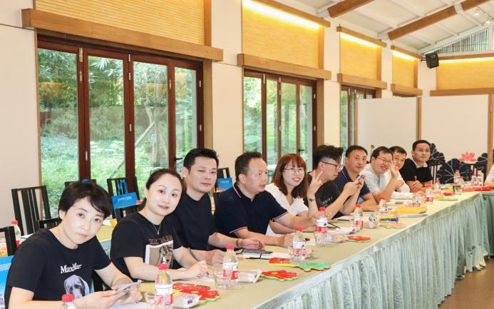
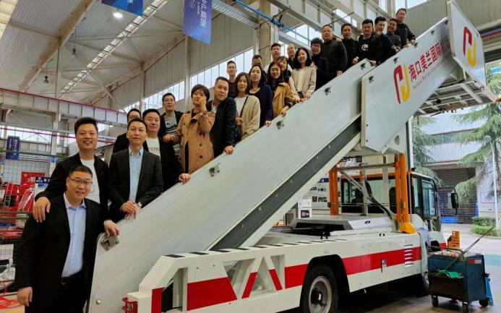
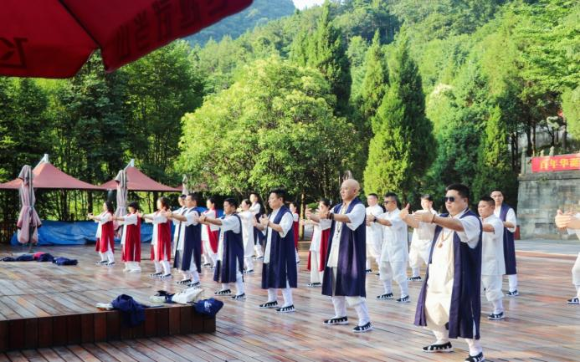
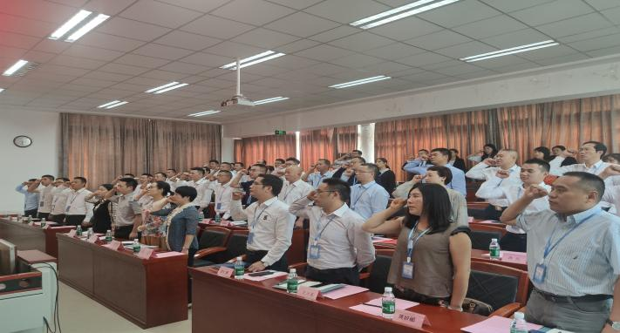
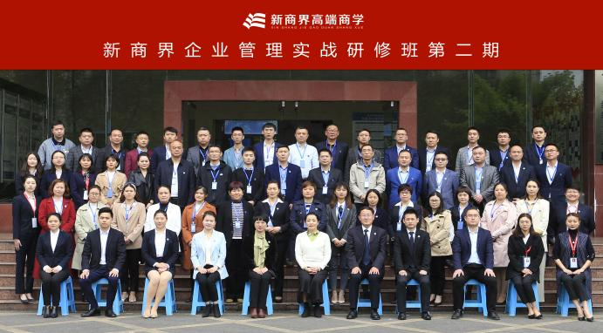
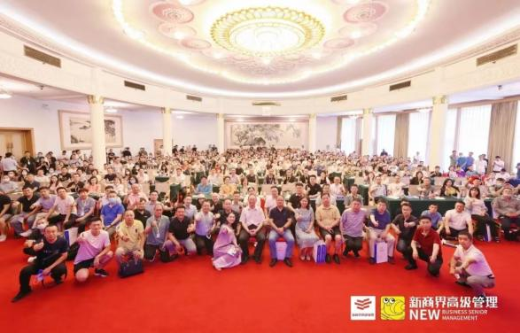
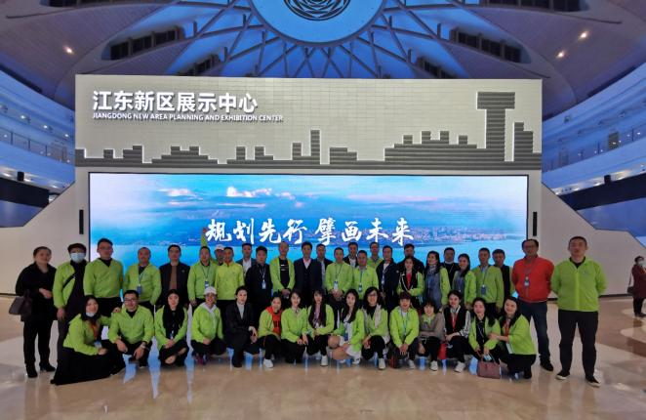
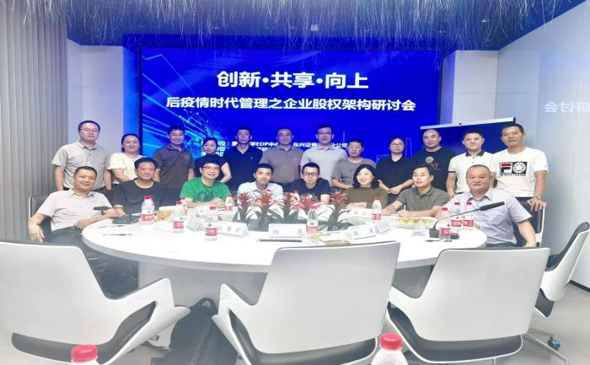

开学合影

入学宣誓

开年大课

名企参访

自贸岛考察 股权研讨

武当问道

行业交流

企业家联合会

成立于 2009年，学员逾 4000 人，下设有企业法律顾问团、财税服务顾问团、人力资源顾问团、徒 步俱乐部、羽毛球俱乐部等组织，定期举办各类主题活动。如：体育运动会、 国内外游学、年终联欢晚会、 学习沙龙 … …

纽带
平台
品质

延续同学情谊，促进同学交流，建立同学永久联系的纽带与桥梁
同学资源整合与共享，助力同学企业发展
倡导适合商务精英的生活工作方式，提升健康品质

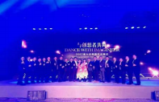
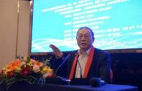
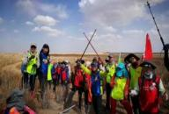
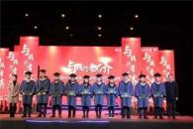
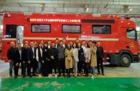
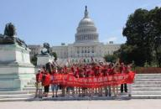
美国游学

沙漠徒步

班级游学

行业标杆企业走访

新商界企业家论坛

企业走访

结业典礼

企业家年会

班级联谊

学员权益 — 陪伴式成长

终身学习平台
1
每年新增设的选修课程定期向学员开放。

高管论坛免费参加
2
每年 3-5 场最具影响力高管峰会“新商界企业家论坛”免费参加。

班级活动定期举行
3
班级定期举办的班级活动 (商务考察、聚会、体育活动、沙龙、旅游、助学等 )。

报 名
报名条件：专科及以上学历，3年以上管理工作经验的企业高层管理者(少数管理经验特别丰富者， 可适当放宽学历要求 )。
报名资料：营业执照复印件 (或任职证明) 、身份证复印件、报名表、近期彩色 1 寸照 4张、最高 学历证明复印件。
学员对象：企业在职中高层管理者，总经理，副总经理，老板，股东，部门总监，青年企业家，企业重点培养的高层管理人才。
学 费：23800 元/人(包括所有课程授课费、资料费、教材讲义费、教务费、课间茶点费等)

